主题班会课教学设计
德州市第二中学 杨海鹏
- 主题：直面高考压力——我坦言
- 目的：高三复习开始进入关键时期，学生极易出现“心里高原”期反应——苦闷、焦虑、急躁、情绪不稳、学习效率不高、平时考试不应出现的失分较多。通过这次班会课让学生吐露自己的内心苦恼、宣泄自己的不良情绪，缓解压力；同时交流彼此的提高学习的方法，力求高效复习。
- 活动过程
（一）压力来源大家谈

（二）我的压力气球
1、小活动
2、人生故事:
一位管理专家为商学院学生讲课，他拿出一个广口玻璃瓶，随后，取出一堆石块，仔细地一块块放进玻璃瓶里，直到石块高出瓶口，再也放不下了，他问道：“瓶子满了吗？”所有学生应道：“满了。”管理专家反问：“真的？”他伸手从桌下拿出一桶沙,开始慢慢倒进玻璃瓶，沙子填满了石块与石块之间的所有间隙。“现在瓶子满了吗？”他第二次问道。但这一次学生有些明白了，“可能还没有。”一位学生应道。“很好！”专家说。然后他拿过一壶水倒进玻璃瓶直到水面与瓶口齐平。他抬头看着学生，问道：“这个例子说明什么？”
请大家想一想，这个管理专家想通过实验说明什么问题？

（三）挑战自我

（四）压力与学习效率的倒U型图
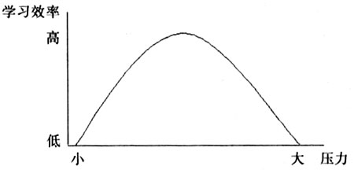
请大家想一想，这幅图说明什么问题？

（五）缓解学习压力我建议

（六）提高复习效率我建议

